Guía de trabajo
Nombre: | Curso: | Fecha.
Objetivo: Representar en esquemas, los rayos de luz que viajan desde un objeto que la emite hacia un objeto (OA 9)

Recuerda que representar es reproducir a través de variadas formas como: imágenes, símbolos o hechos

I- ¿Cómo se propaga?
La luz que sale de las fuentes luminosas se propaga en línea recta y en todas las direcciones. Cada una de las líneas rectas en las que viaja la luz se llama rayo de luz.
La velocidad con la que se propaga la luz depende del medio que atraviesa. La luz recorre alrededor de 300 000 kilómetros en un segundo.

Propagación de la luz
La luz emitida por una fuente luminosa es capaz de llegar a otros objetos e iluminarlos. Este recorrido de la luz, desde la fuente luminosa hasta los objetos, se denomina rayo luminoso.
Las características de la propagación de la luz son:
• La luz se propaga en línea recta. Por eso la luz deja de verse cuando se interpone un cuerpo entre el recorrido de la luz y la fuente luminosa.
• La luz se propaga en todas las direcciones. Esa es la razón por la cual el Sol ilumina todos los planetas del sistema solar.
• La luz se propaga a gran velocidad.
Si encendemos una bombilla (ampolleta) en una habitación, inmediatamente llega la luz a cualquier rincón de la misma. Es decir, la luz se propaga en todas direcciones. A no ser que encuentren obstáculos en su camino, los rayos de luz van a todas partes y siempre en línea recta.
Además, en el mismo momento de encender la ampolleta vemos la luz. Esto ocurre porque la luz viaja desde la ampolleta hasta nosotros muy rápido. La luz se propaga en el aire a una gran velocidad. Sin embargo, la velocidad de la luz no es la misma en todos los medios. Si viaja a través del agua, o de un cristal, lo hace más lentamente que por el aire

Observa los ejemplos
Línea recta En todas las direcciones
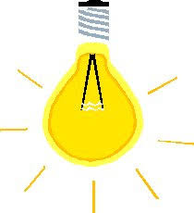
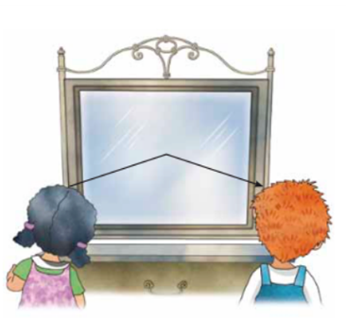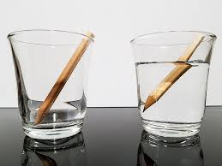
Línea recta
LÍnea recta en el agua
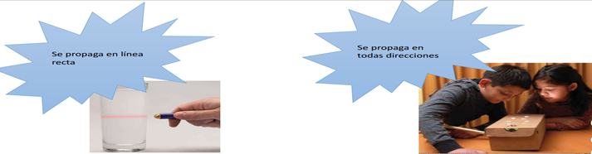

Actividad 1: Después de leer la explicación de la guía y observar los ejemplos dibuja un esquema que represente la propagación de la luz. Puede ser en línea recta o todas las direcciones

Actividad 2: Explica con tus palabras ¿Cómo viaja la luz? ¿Qué es la propagación de la luz?

Envía tu explicación al wasap del curso

